Famille d’actuateurs linéaires FAULHABER L

Haute performance dans des dimensions compactes

Schönaich. Avec la toute nouvelle famille d’actuateurs linéaires L, FAULHABER propose une solution clé en main unique pour une large gamme d'applications. Les plus petites versions 06L/08L/10L sont idéales pour le médical, l'automatisation des laboratoires, l'optique et la photonique ou les applications spatiales. Les versions plus grandes 22L/32L, qui utilisent la dernière technologie à réducteurs GPT, sont conçues pour des applications dans l'automatisation industrielle ainsi que dans l'optique et la photonique. La famille d'actuateurs linéaires FAULHABER L peut donc être combinée avec une large gamme de moteurs C.C., de moteurs sans balais à 4 et 2 pôles ou de moteurs pas à pas et est optimisée pour exploiter au mieux la plage de couple et de vitesse des différentes familles de moteurs FAULHABER.

Les actuateurs linéaires de la famille FAULHABER L sont conçus pour fournir de hautes performances dans des dimensions compactes, ils supportent une vitesse d'entrée élevée ou une grande force de sortie. Ils sont adaptés à une large gamme d'applications comme la robotique, les machines industrielles et l'équipement de laboratoires. Un grand nombre de rapports de réduction uniformément répartis sont disponibles pour sélectionner la configuration la plus appropriée aux différents points de fonctionnement en force ou en vitesse comme requis par l'application. Cette nouvelle famille offre également une grande flexibilité en proposant différentes tailles et différents types de vis ; de plus, de nombreuses options permettent de l'adapter aux différentes conditions ambiantes, les différentes configurations d'arbres notamment rendent l'intégration mécanique aux applications plus rapide et plus fluide grâce à différentes configurations de brides et d'écrous.

En outre, la nouvelle famille FAULHABER L dispose d’une conception très robuste. Elle est utilisable avec une large gamme de moteurs combinables tels que les moteurs C.C, les moteurs sans balais à 4 et 2 pôles ou les moteurs pas à pas de FAULHABER. Comme toujours, des modifications personnalisées sont aussi possibles. Elles peuvent notamment s'avérer utile en cas d'exigences particulières liées à des conditions ambiantes spéciales, pour faciliter l'intégration du produit à l'application ou encore pour améliorer certains paramètres de performance afin de répondre à des besoins spécifiques, par exemple en termes de précision.

Les options du produit peuvent se rapporter au coupleur, à la vis ou aux deux, par exemple :
- le type et la longueur de la vis ;
- le type et la longueur de l’écrou ;
- des conditions ambiantes telles qu'une plage de températures particulière ou
un environnement spécial comme le vide ;
- une orientation différente du câble ou des bornes du moteur lors de l'intégration de l'unité combinée dans l’application.

Chaque type de vis disponible a ses propres caractéristiques qui doivent être prises en compte pour trouver la meilleure adéquation aux besoins spécifiques. La différence fondamentale entre les vis à billes et les vis-mère est le mouvement de roulement de l'écrou de la vis à billes qui élimine le frottement de glissement typique des vis-mère, d'où une efficacité très élevée. Les petits modèles 06L/08L/10L de la série FAULHABER L sont équipés de vis-mère avec deux caractéristiques de charge. Les modèles plus grands 22L et 32L sont disponibles en versions avec vis-mère et, en plus, avec vis à billes avec deux options de précision.

2.878 caractères
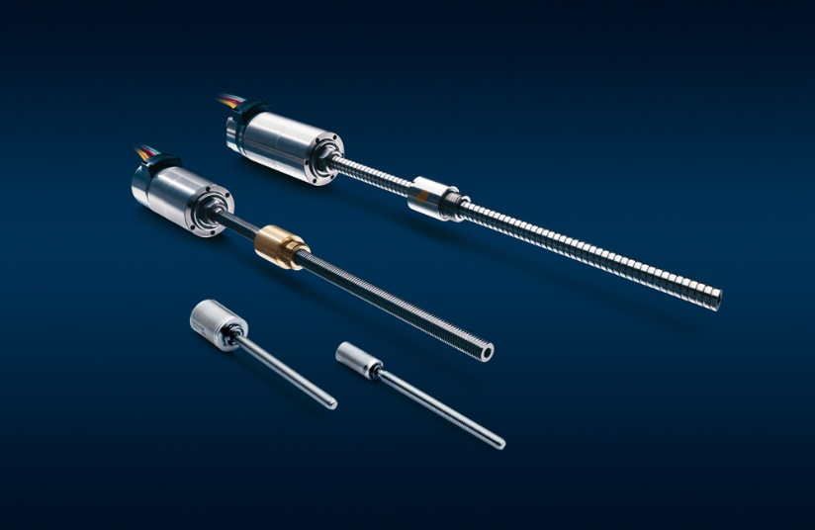
Famille d’actuateurs linéaires L. © FAULHABER

www.faulhaber.com/fr/produits/actuateurs-lineaires/actuateurs-lineaires-a-reducteur/

Contact presse (Allemagne + International)  Dr. Fritz Faulhaber GmbH & Co. KG  Kristina Wolff – Marketing  Faulhaberstraße 1 · 71101 Schönaich  Allemagne  T +49 7031 638-148 · F +49 7031 638-8148  redaktion@faulhaber.com | Contact presse (Suisse)  FAULHABER MINIMOTOR SA  Ann-Kristin Hage-Ripamonti – Marketing  6980 Croglio  Suisse  T +41 91 61 13 239 · F +41 91 611 31 10  marketing@faulhaber.ch

